THINKSNS首届开发大赛参赛作品
类型：插件类
名称：用户地图标识 英文名：User on map
用途：在地图上用户可以标识自己的所在地，作为一种个人资料。基于搜狗地图。

本插件的功能：
前台，用户标识位置，在地图上查看其所在地
后台，无。
界面截图：

账号-》设置-》个人资料
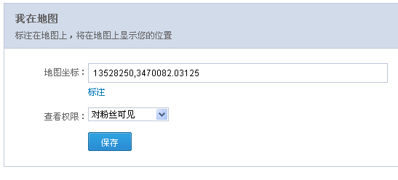
点击标注，可以拖动旗帜或点击地图来标注位置，点击旗帜会提示您
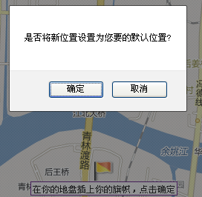
确定即可！并保存

在详细资料里可以查看
